**BÀI TẬP NÂNG CAO**

Câu 1: Hàm số nào sau đây là hàm số bậc nhất:

A. y= -x

B. y = ${-x}^{2}$ + 3x - 1

C.

D. y = $\sqrt{2x+1}$

Câu 2: Giao điểm của đường thẳng y = 2x + 3 với trục oy là:

A. ( 3; 0) B. ( 0; 2) C. ( 0; -3) D( 0; 3)

Câu3. Giao điểm của đường thẳng y = -x -5 với trục ox là:

A. ( 5; 0) B. ( 0; -5) C. ( -5; 0) D( 0; -5)

Câu 4. Đường thẳng y = 2x -3 cắt trục tung tại điểm nào?

1. (0;3/2) B. (0;-3) C. (3/2;0) D. (3;0)

Câu 5. Bảng giá trị sau là của đồ thị nào:

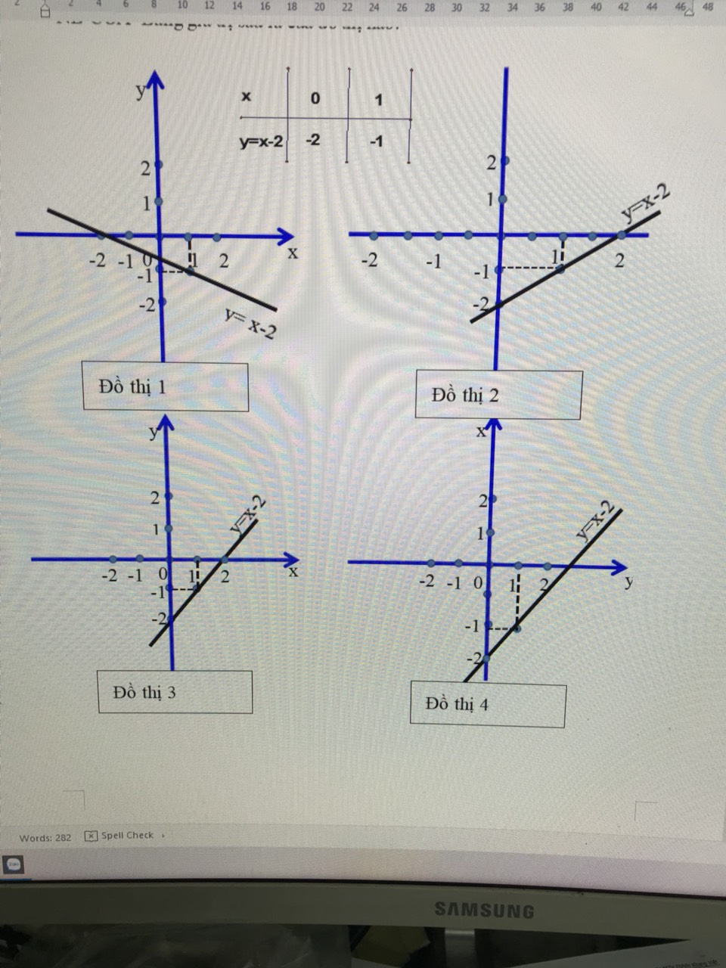

A.Đồ thị 1

B. Đồ thị 2

C. Đồ thị 3

D. Đồ thị 4

Câu 6. Cho (D):y = (2m-3)x + 2 (m ≠3/2) và (D’): y = mx +3 (m≠0). (D)//(D’)khi:

1. m ≠2
2. m ≠3
3. m =3
4. m=2

Câu 7. Cho (D1): y = ax + b //(D2): y = 3x-1 và qua A(-1;-5) thì (D1) có dạng:

1. y = -3x - 2
2. y= 3x + 2
3. y = -3x + 2
4. y = 3x -2

Câu 8 Điểm nào sau đây thuộc đồ thị hàm số y = 3x + 1

A. (1; 3)

B. (2; 5)

C. (-1; 4)

D. (2; 7)

Câu 9 Đồ thị sau(hình vẽ). Biểu diễn đường thẳng nào?

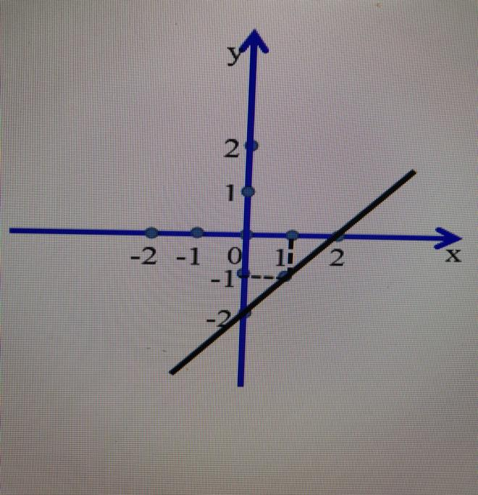

A. y = x - 2

B. y= x + 2

C. y = x - 2

D. y = -x -2

Câu 10. Cho (D1):y = 2x - 3 và (D2): y = -2x + 1.Có tọa độ giao điểm là:

1. H(1;1)
2. H(-1;-1)
3. H(1;-1)
4. H(1;-1)